SGBZ-0607低压电缆头制作安装
施工工艺标准
依据标准：
《建筑工程施工质量验收统一标准》GB50300-2001
《建筑电气工程施工质量验收规范》GB50303-2002
1、范围
本工艺标准适用于0.6/1kV以下的室内聚氯乙烯绝缘、聚氯乙烯护套、电力电缆终端头的制作安装。
2、施工准备
2.1材料要求：
2.1.1电缆终端头套、塑料带、接线鼻子、镀锌螺丝、凡士林油、电缆卡子、电缆标牌、多股铜线等材料必须符合设计要求，并具备产品出厂合格证。
2.1.2塑料带应分黄、绿、红、黑四色，各种螺丝等镀锌件应镀锌良好。
2.1.3地线采用裸铜软线或多股铜线，截面120号电缆以下16mm²150号以上25mm²表面应清洁，无断股现象。
2.2主要机具：
2.2.1制作和安装机具：压线钳、钢锯、扳手、钢锉。
2.2.2测试器具：钢卷尺、摇表、万用表、试铃。
2.3施工条件：
2.3.1电气设备安装完毕，室内空气干燥。
2.3.2电缆敷设并整理完毕，核对无误。
2.3.3电缆支架及电缆终端头固定支架安装齐全。
2.3.4现场具有足够照度的照明和较宽敞的操作场地。
3、操作工艺
3.1工艺流程：
摇测电缆绝缘→剥电缆铠甲，打卡子→焊接地线→包缠电缆、套电缆终端头套→压电缆芯线接线鼻子、与设备连接
3.2摇测电缆绝缘：
3.2.1选用1000V摇表，对电缆进行摇测，绝缘电阻应在10MΩ以上。
3.2.2电缆摇测完毕后，应将芯线分别对地放电。
3.3剥电缆铠甲，打卡子：
3.3.1根据电缆与设备联接的具体尺寸，量电缆并做好标记。锯掉多余电缆，根据电缆头套型号尺寸要求，剥除外护套。电缆头套型号尺寸见表3.3.1和图3.3.1。
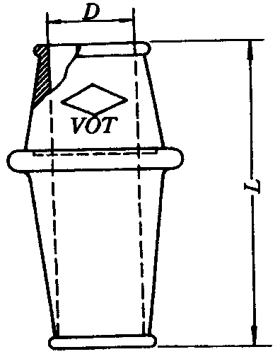
图3.3.1
电缆头套型号尺寸 表3.3.1
序号 | 型号 | 规格尺寸 |  | 适用范围
序号 | 型号 | 1（mm） | D（mm） | VV，V1V四芯（mm²） | VV20，V1V20  四芯（mm²）
1  2  3  4  5  6 | VDT-1  VDT-2  VDT-3  VDT-4  VDT-5  VDT-6 | 86  101  122  138  150  158 | 20  25  32  40  44  48 | 10～16  25～35  50～70  95～120  150  185 | 10～16  25～35  50～70  95～120  150  185
3.3.2将地线的焊接部位用钢锉处理，以备焊接。
3.3.3在打钢带卡子的同时，多股铜线排列整齐后卡在卡子里。
3.3.4利用电缆本身钢带宽的二分之一做卡子，采用咬口的方法将卡子打牢，必须打两道，防止钢带松开，两道卡子的间距为15mm，见图3.3.4。
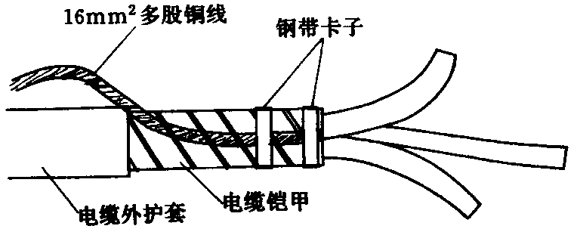
图3.3.4
3.3.5剥电缆铠甲，用钢锯在第一道卡子向上台阶3～5mm处，锯一环形深痕，深度为钢带厚度的2/3，不得锯透。
3.3.6用螺丝刀在锯痕尖角处将钢带挑起，用钳子将钢带撕掉，随后将钢带锯口处用钢锉修理钢带毛刺，使其光滑。
3.4焊接地线：
地线采用焊锡焊接于电缆钢带上，焊接应牢固，不应有虚焊现象，应注意不要将电缆烫伤。必须焊在两层钢带上。
3.5包缠电缆，套电缆终端头套：
3.5.1剥去电缆统包绝缘层，将电缆头套下部先套入电缆。
3.5.2根据电缆头的型号尺寸，按照电缆头套长度和内径，用塑料带采用半叠法包缠电缆。塑料带包缠应紧密，形状呈枣核状（图3.5.2）。
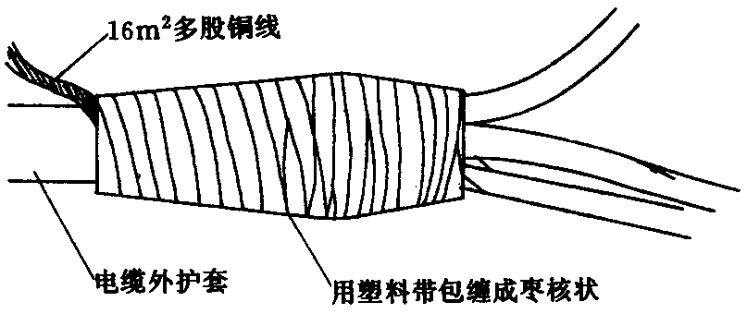
图3.5.2

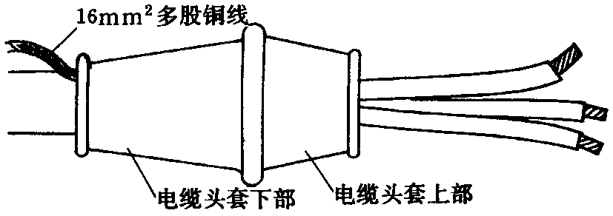
图3.5.3
3.5.3将电缆头套上部套上，与下部对接、套严（图3.5.3）。
3.6压电缆芯线接线鼻子：
3.6.1从芯线端头量出长度为线鼻子的深度，另加5mm，剥去电缆芯线绝缘，并在芯线上涂上凡士林。
3.6.2将芯线插入接线鼻子内，用压线钳子压紧接线鼻子，压接应在两道以上。
3.6.3根据不同的相位，使用黄、绿、红、黑四色塑料带分别包缠电缆各芯线至接线鼻子的压接部位。
3.6.4将作好终端头的电缆，固定在预先做法的电缆头支架上，并将芯线分开。
3.6.5根据接线端子的型号，选用螺栓将电缆接线端子压接在设备上，注意应使螺栓由上向下或从内向外穿，平垫和弹簧热应安装齐全。
4、质量标准
4.1主控项目
4.1.1高压电力电缆直流耐压试验必须按本规范第3.1.8条的规定交接试验合格。
4.1.2低压电线和电缆，线间和线对地间的绝缘电阻值必须大于0.5MQ。
4.1.3铠装电力电缆头的接地线应采用铜绞线或镀锡铜编织线，截面积不应小于表4.1.3的规定。
表4.1.3电缆芯线和接地线截面积(mm²)
电缆芯线截面积 | 接地线截面积
120及以下 | 16
150及以下 | 25
注：电缆芯线截面积16mm²及以下，接地线截面积与电缆芯线截面积相等。
4.1.4电线、电缆接线必须准确，并联运行电线或电缆的型号、规格、长度、相位应一致。
4.2一般项目
4.2.1芯线与电器设备的连接应符合下列规定：
1截面积在1Omm²及以下的单股铜芯线和单股铝芯线直接与设备、器具的端子连接：
2截面积在2.5mm²及以下的多股铜芯线拧紧搪锡或接续端子后与设备、器具的端子连接；
3截面积大于2.5mm²的多股铜芯线，除设各自带插接式端子外，接续端子后与设备或器具的端子连接：多股铜芯线与插接式端子连接前，端部拧紧搪锡；
4多股铝芯线接续端子后与设备、器具的端子连接；
5每个设备和器具的端子接线不多于2根电线。
4.2.2电线、电缆的芯线连接金具(连接管和端子)，规格应与芯线的规格适配，且不得采用开口端子。
4.2.3电线、电缆的回路标记应清晰，编号准确。
5、成品保护
5.1加强保卫措施，防止电缆丢失或损坏。
5.2电缆头制作完毕以后，应立即与设备联接好，不得乱放，以防损伤成品
5.3在电缆头附近用火时，应注意将电缆头保护好，防止将电缆头烧坏或烤伤。
5.4电缆头系塑料制品，应注意不受机械损伤。
6、应注意的质量问题
6.1防止地线焊接不牢
解决方法是将钢带一定要锉出新茬，焊接时使用电烙铁不得小于500W，否则焊接不牢。
6.2防止电缆芯线与线鼻子压接不紧固。线鼻子与芯线截面必须配套，压接时模具规格与芯线规格一致，压接数量不得小于二道。
6.3防止电缆芯线伤损：用电缆刀或电工刀剥皮时，不宜用力过大，最好电缆绝缘外皮不完全切透，里层电缆皮应撕下，防止损伤芯线。
6.3防止电缆芯线伤损：用电缆刀或电工刀剥皮时，不宜用力过大，最好电缆绝缘外皮不完全切透，里层电缆皮应撕下，防止损伤芯线。
6.4电缆头卡固不正，电缆芯线过长或过短。电缆芯线锯断前要量好尺寸，以芯线能调换相序为宜，不宜过长或过短；电缆头卡固时，应注意找直，找正，不得歪斜。
7、质量记录
7.1自互检记录。
7.2设计变更记录。
7.3电缆绝缘摇测记录。
7.4产品合格证。
8、安全环保措施
8.1在脚手架上作业，脚手板必须满铺，不得有空隙和探头板。使用的料具，应放人工具袋随身携带，不得投掷。
8.2现场变配电高压设备，不论带电与否，单人值班严禁跨越遮栏和从事修理工作。
8.3高压带电区域内部分停电工作时，人体与带电部分必须保持安全距离，并应有人监护。
8.4在变配电室内，外高压部分及线路工作时，应按顺序进行。停电、验电悬挂地线，操作手柄应上锁或挂标示牌。
8.5验电时必须戴绝缘手套，按电压等级使用验电器。在设备两侧各相或线路各相分别验电。验明设备或线路确实无电后，即将检修设备或线路做短路接地。

